


Practica 13 QUEUE QoS MQTT REDIS y SQLite

Nombre del docente:
Gustavo Moises Romero Gonzalez
Materia:
Sistemas Embebidos Aplicados a Móviles
Nombre del alumno(a):
Cabañas Santamaria Anel Athziri
Miranda Martinez Alejandro
Roldan Velazquez Ian Jurguen

Objetivo
Desarrollar, integrar y evaluar una arquitectura de software IoT distribuida y heterogénea para la adquisición, transporte y persistencia robusta de variables físicas (temperatura y humedad). El sistema debe implementar un mecanismo de tolerancia a fallos en el nodo periférico mediante una cola local en memoria RAM (First In, First Out), asegurando la integridad de la telemetría ante degradaciones o pérdidas críticas de conectividad con el Broker MQTT (Mosquitto), para posteriormente ser consumida y decodificada por un cliente de alto rendimiento en lenguaje C y almacenada permanentemente en un motor de bases de datos relacional de grado de producción (MariaDB).
Pasos de configuración
# 1. Sincronizar listas de paquetes e instalar utilidades de desarrollo y clientes CLI para MQTT:
sudo apt update && sudo apt install mosquitto mosquitto-clients python3-pip python3-dev -y
# 2. Descargar e instalar la biblioteca cliente oficial de MQTT para el entorno de Python:
pip3 install paho-mqtt
# 3. Proveer soporte nativo del sistema para el desarrollo y compilación de clientes basados en la biblioteca de Mosquitto en C:
sudo apt install libmosquitto-dev -y
Desarrollo de la Practica
En esta practica se dividirá en varias carpetas para identificarlos, se mostraran los códigos, que debe de hacer y su ejecución de cada uno de ellos.
Se creo una carpeta llamada P13 para meter dentro las carias carpetas con sus respectivos archivos y meter el código dentro.
Raspberry Pi (Python) y Cliente C (Interoperabilidad)
P13/1 #Raspberry Pi – mosquito/1 #Terminal
¿Qué debe de hacer este ejemplo?
- El Servidor (Broker Mosquitto): Funciona como un centro de distribución de correo electrónico. Se queda escuchando en la red esperando que alguien le mande datos o le pida información.
- El Publicador (Python en la Raspberry Pi): Simula ser un termómetro digital. Cada 2 segundos genera una temperatura aleatoria (ej. 24.5 °C) y la envía al Broker bajo la etiqueta o canal "iot/temperatura".
- El Suscriptor (Cliente C en tu PC Linux): Se conecta al Broker y le dice: "Avísame si alguien envía algo al canal iot/temperatura". En cuanto el Broker recibe el dato de la Raspberry Pi, se lo reenvía inmediatamente al programa en C, el cual lo imprime en tu pantalla.
Adjunto Programa y nombre de archivo:
P13/1/sensor_sim.py #Dentro del Raspberry Pi
import paho.mqtt.client as mqtt
import time
import random

broker = "10.42.0.117"
topic = "iot/temperatura"

client = mqtt.Client(mqtt.CallbackAPIVersion.VERSION2, client_id="RaspberryPiPublisher")

try:
client.connect(broker, 1883, 60)
print(f"Conectado al broker {broker}. Iniciando transmisión...")
except Exception as e:
print(f"Error al conectar al broker: {e}")
exit(1)

client.loop_start()

try:
while True:
temperatura = round(random.uniform(20.0, 30.0), 2)
client.publish(topic, f"{temperatura}")
print(f"Publicado: {temperatura} °C")
time.sleep(2)
except KeyboardInterrupt:
print("\nPublicador detenido")
finally:
client.loop_stop()
client.disconnect()

mosquito/1/cliente_c.c #En la terminal de Linux
#include <stdio.h>
#include <stdlib.h>
#include <mosquitto.h>

void mensaje_callback(struct mosquitto *mosq, void *userdata, const struct mosquitto_message *msg) {
printf("Mensaje recibido en tópico '%s': %s\n", msg->topic, (char *)msg->payload);
fflush(stdout);
}

int main() {
int rc;
const char *broker_ip = "10.42.0.117";

mosquitto_lib_init();

struct mosquitto *mosq = mosquitto_new("ClienteC", true, NULL);
if (!mosq) {
fprintf(stderr, "Error al crear el cliente.\n");
return 1;
}

mosquitto_message_callback_set(mosq, mensaje_callback);

printf("Conectando al broker en %s...\n", broker_ip);
fflush(stdout);

rc = mosquitto_connect(mosq, broker_ip, 1883, 60);
if (rc != MOSQ_ERR_SUCCESS) {
fprintf(stderr, "No se pudo conectar: %s\n", mosquitto_strerror(rc));
return 1;
}

mosquitto_subscribe(mosq, NULL, "iot/temperatura", 0);
printf("Suscrito exitosamente. Esperando datos...\n");
fflush(stdout);

mosquitto_loop_forever(mosq, -1, 1);

mosquitto_destroy(mosq);
mosquitto_lib_cleanup();
return 0;
}
Ejecución
Esto será dentro de la terminal de linux
Compila el programa enlazando la librería:
gcc cliente_c.c -o cliente_c -lmosquitto
Ejecutamos:
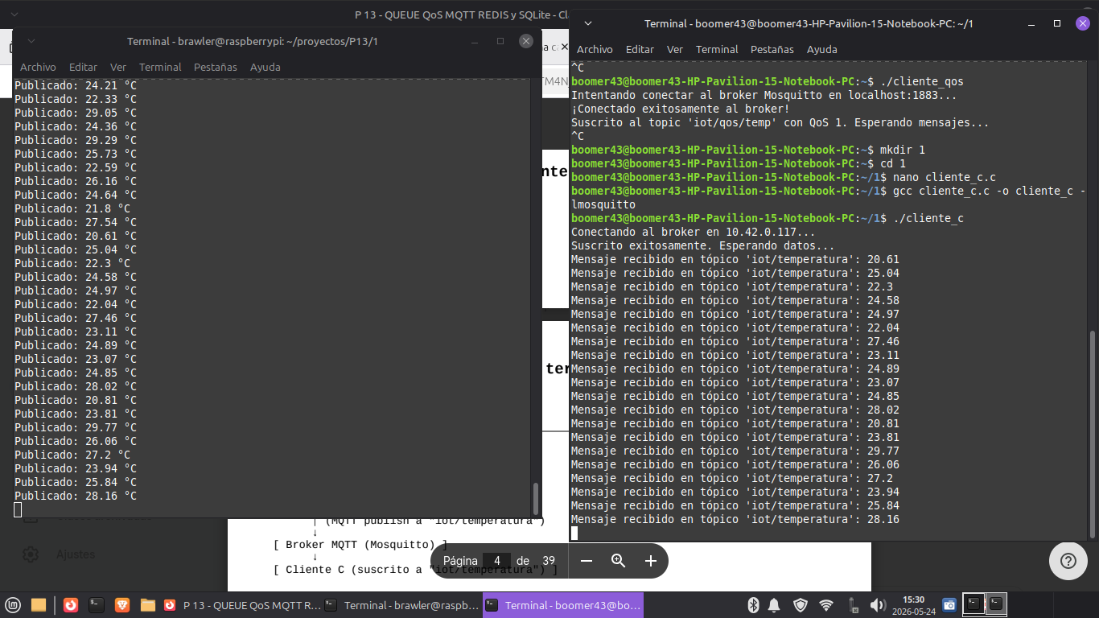
./cliente_c
Y así se vera en el Raspberry Pi, este enviara los datos a la terminal de la pc:
Ejecutamos: pyhton3 sensor_sim.py
Práctico con QoS
P13/2 #Raspberry Pi – mosquito/2 #Terminal
¿Qué debe de hacer esta práctica?
A diferencia de un flujo básico de comunicación efímera, el objetivo primordial de esta sección es implementar Persistencia Offline y Garantía de Entrega mediante Calidad de Servicio (QoS 1).
- El Servidor (Broker Mosquitto): Actúa como un gestor inteligente de almacenamiento y reenvío. Si un cliente con sesión persistente se desconecta, el broker reserva una cola de memoria exclusiva para almacenar sus mensajes pendientes.
- El Publicador (Python en la Raspberry Pi): Simula un nodo sensor térmico. Transmite lecturas aleatorias cada 2 segundos utilizando estrictamente un nivel de QoS 1, obligando al Broker a confirmar de recibido y retener el mensaje si no hay destinatarios activos.
- El Suscriptor (Cliente C Persistente en PC Linux): Se conecta configurando su bandera interna clean_session = false y un ID de Cliente estático. Esto le exige al Broker que mantenga su suscripción viva incluso si el programa se apaga o la red falla.

Adjunto Programa y nombre de archivo:
P13/2/sensor_qos.py #Dentro del Raspberry Pi
import paho.mqtt.client as mqtt
import time
import random

broker = "10.42.0.117" # IP asignada a la Raspberry Pi
topic = "iot/qos/temp"
qos_level = 1

client = mqtt.Client(mqtt.CallbackAPIVersion.VERSION2, client_id="RaspberryPiQoSPub")

print(f"Conectando al broker en {broker}...")
try:
client.connect(broker, 1883, 60)
print("¡Conectado exitosamente!")
except Exception as e:
print(f"Error de conexión: {e}")
exit(1)

client.loop_start()

try:
print(f"Publicando en '{topic}' con QoS {qos_level} (Modo Persistente)...")
while True:
temp = round(random.uniform(20.0, 30.0), 2)

client.publish(topic, f"{temp}", qos=qos_level)
print(f"Publicado: {temp} °C")
time.sleep(2)

except KeyboardInterrupt:
print("\nPublicador detenido por el usuario.")
finally:
client.loop_stop()
client.disconnect()

mosquito/2/cliente_c.c #Dentro de la Terminal
#include <stdio.h>
#include <stdlib.h>
#include <mosquitto.h>

void mensaje_callback(struct mosquitto *mosq, void *userdata, const struct mosquitto_message *msg) {
printf("Recibido [%s]: %s (QoS de entrega: %d)\n", msg->topic, (char *)msg->payload, msg->qos);
fflush(stdout);
}

int main() {
int qos = 1;
int rc;
const char *broker_ip = "10.42.0.117";

mosquitto_lib_init();

struct mosquitto *mosq = mosquitto_new("ClienteQoSC", false, NULL);
if (!mosq) {
fprintf(stderr, "Error crítico: No se pudo instanciar el cliente Mosquitto.\n");
return 1;
}

mosquitto_message_callback_set(mosq, mensaje_callback);

printf("Conectando de forma persistente al Broker en %s...\n", broker_ip);
fflush(stdout);

rc = mosquitto_connect(mosq, broker_ip, 1883, 60);
if (rc != MOSQ_ERR_SUCCESS) {
fprintf(stderr, "Error de conexión: %s\n", mosquitto_strerror(rc));
mosquitto_destroy(mosq);
mosquitto_lib_cleanup();
return 1;
}

printf("¡Conexión establecida! Suscribiendo a canales...\n");
fflush(stdout);

mosquitto_subscribe(mosq, NULL, "iot/qos/temp", qos);

mosquitto_loop_forever(mosq, -1, 1);

mosquitto_destroy(mosq);
mosquitto_lib_cleanup();
return 0;
}

Ejecución
Esto será dentro de la terminal de linux
Compila el programa enlazando la librería:
gcc cliente_c.c -o cliente_c -lmosquitto
Ejecutamos:
./cliente_c
Y así se vera en el Raspberry Pi, este enviara los datos a la terminal de la pc:
Ejecutamos: pyhton3 sensor_qos.py

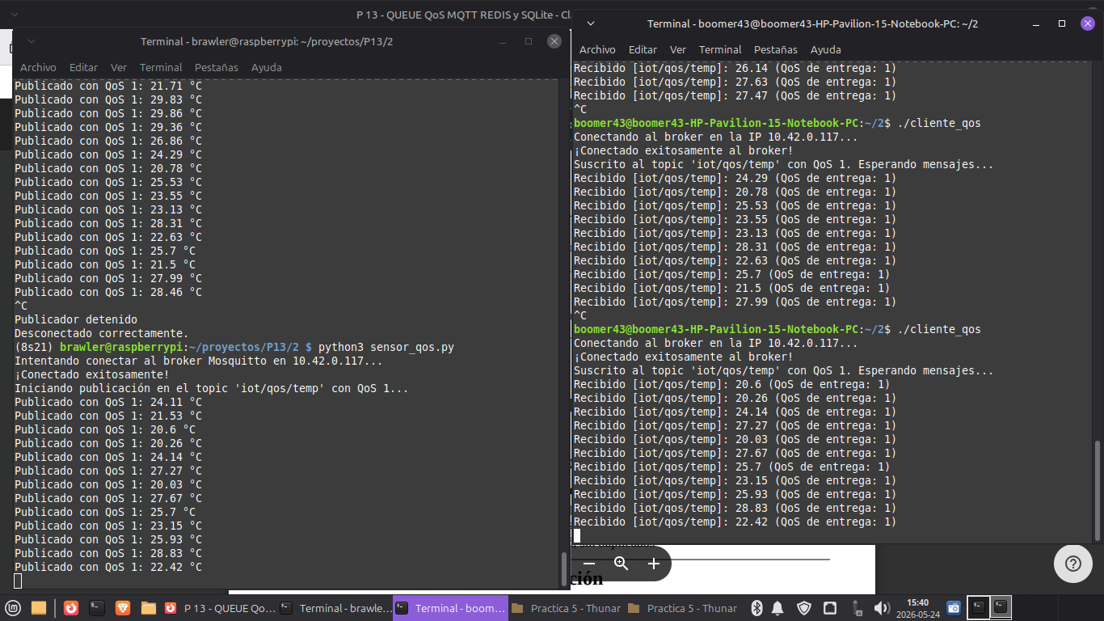
Prácticos con Python (Paho-MQTT)
P13/3 #Raspberry Pi – mosquito/3 #Terminal
A. QoS 0 – “At most once” (A lo sumo una vez)
En este nivel de servicio, el mensaje se envía con un enfoque de "dispara y olvida". No existen mecanismos de confirmación ni almacenamiento en el broker.
¿Qué debe de hacer este ejemplo?
El publicador inyecta un único mensaje en el broker y cierra la conexión de inmediato. Si el suscriptor no se encuentra en línea en ese microsegundo, o si existe una fluctuación en el enlace inalámbrico, el dato se pierde de manera definitiva sin que se genere ningún intento de retransmisión.
Adjunto Programa y nombre de archivo:
P13/3/publisher_qos0.py #Dentro del Raspberry Pi
import paho.mqtt.client as mqtt

broker = "10.42.0.117"
topic = "sala/temperatura"
mensaje = "Temp: 24.5 °C"

client = mqtt.Client(mqtt.CallbackAPIVersion.VERSION2, client_id="PubQoS0")

try:
client.connect(broker, 1883, 60)
client.loop_start() # Maneja el tráfico de red interno

client.publish(topic, mensaje, qos=0)
print(f"[QoS 0] Publicado de forma directa: {mensaje}")

except Exception as e:
print(f"Error en el publicador: {e}")
finally:
client.loop_stop()
client.disconnect()
mosquito/3/subscriber_qos0.py #Dentro de la Terminal
import paho.mqtt.client as mqtt

broker = "10.42.0.117"
topic = "sala/temperatura"

def on_message(client, userdata, msg):
print(f"[QoS 0] Mensaje recibido en canal: {msg.payload.decode()}")

client = mqtt.Client(mqtt.CallbackAPIVersion.VERSION2, client_id="SubQoS0")
client.on_message = on_message

try:
client.connect(broker, 1883, 60)
client.subscribe(topic, qos=0)
client.loop_start()

input("Presiona Enter para finalizar el proceso del Suscriptor QoS 0...\n")

except KeyboardInterrupt:
pass
finally:
client.loop_stop()
client.disconnect()
Características técnicas de QoS 0:
- Sin confirmación: El emisor no recibe acuse de recibo del broker ni del destino.
- Tolerancia cero a fallos: Si se pierde el mensaje en tránsito, no se reintenta.
- Máxima optimización: Es el nivel más eficiente, rápido y con menor consumo de ancho de banda y energía.
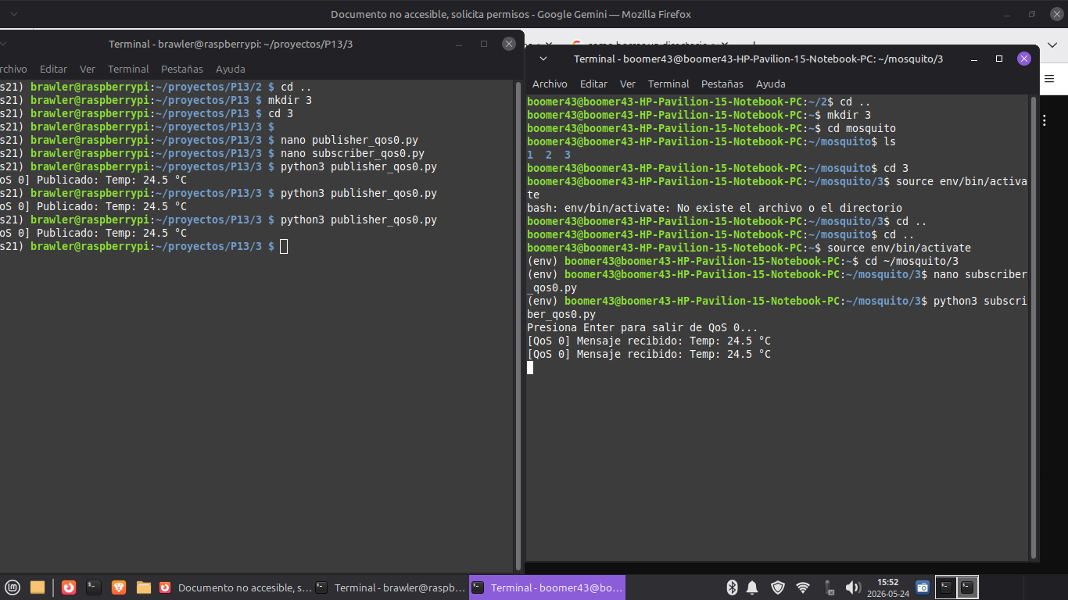
Ejecución
B. QoS 1 – “At least once” (Al menos una vez)
Este nivel garantiza que el mensaje llegue al destino de forma obligatoria, permitiendo la existencia de duplicados si ocurren problemas de confirmación en la red.
¿Qué debe de hacer este ejemplo?
El publicador transmite el dato de humedad y detiene su flujo síncrono hasta recibir un paquete de confirmación (PUBACK) por parte del Broker. Si el token de confirmación se pierde en la red debido a ruido, el publicador retransmitirá el mensaje, provocando que el receptor pueda procesar el mismo dato más de una vez.

Adjunto Programa y nombre de archivo:
P13/3/publisher_qos1.py #Dentro del Raspberry Pi
import paho.mqtt.client as mqtt

broker = "10.42.0.117"
topic = "sala/humedad"
mensaje = "Humedad: 60%"

client = mqtt.Client(mqtt.CallbackAPIVersion.VERSION2, client_id="PubQoS1")

try:
client.connect(broker, 1883, 60)
client.loop_start()

# Publicación con QoS 1 (Requiere Handshake básico)
info = client.publish(topic, mensaje, qos=1)
info.wait_for_publish() # Bloqueo controlado hasta recibir el PUBACK

print(f"[QoS 1] Publicado y confirmado por Broker: {mensaje}")

except Exception as e:
print(f"Error: {e}")
finally:
client.loop_stop()
client.disconnect()
mosquito/3/subscriber_qos1.py #Dentro de la Terminal
import paho.mqtt.client as mqtt

broker = "10.42.0.117"
topic = "sala/humedad"

def on_message(client, userdata, msg):
print(f"[QoS 1] Mensaje recibido: {msg.payload.decode()}")

client = mqtt.Client(mqtt.CallbackAPIVersion.VERSION2, client_id="SubQoS1")
client.on_message = on_message

try:
client.connect(broker, 1883, 60)
client.subscribe(topic, qos=1)
client.loop_start()

input("Presiona Enter para finalizar el proceso del Suscriptor QoS 1...\n")

except KeyboardInterrupt:
pass
finally:
client.loop_stop()
client.disconnect()

Características técnicas de QoS 1:
- Garantía de entrega: El broker asegura que el mensaje llegará al menos una vez al suscriptor.
- Control por contrarrecibo: El publicador exige un ACK binario (PUBACK) del broker antes de liberar la memoria del mensaje.
- Posibilidad de duplicados: Puede llegar duplicado si hay fallos micro-temporales en los canales físicos de comunicación.
- Aplicación industrial: Recomendado para envío de telemetría de control, alarmas críticas y comandos de encendido/apagado.

Ejecución

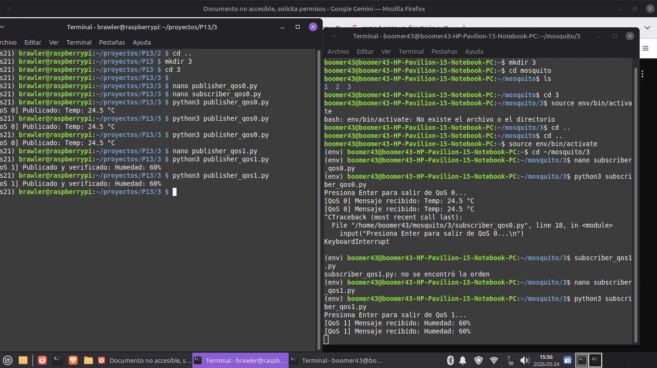

B. QoS 2 – “Exactly once” (Exactamente una vez)
Es el nivel más seguro y restrictivo del protocolo. Implementa un handshake de verificación bidireccional en cuatro fases separadas.
¿Qué debe de hacer este ejemplo?

Garantiza de forma matemática y lógica que el mensaje sea entregado exactamente una vez al flujo del programa receptor, bloqueando cualquier intento de duplicación de tramas por retransmisión de red.

Adjunto Programa y nombre de archivo:
P13/3/publisher_qos2.py #Dentro del Raspberry Pi
import paho.mqtt.client as mqtt

broker = "10.42.0.117"
topic = "sala/gas"
mensaje = "Alerta: Nivel de gas elevado"

client = mqtt.Client(mqtt.CallbackAPIVersion.VERSION2, client_id="PubQoS2")

try:
client.connect(broker, 1883, 60)
client.loop_start()

# Publicación con QoS 2 (Handshake de 4 pasos)
info = client.publish(topic, mensaje, qos=2)
info.wait_for_publish()

print(f"[QoS 2] Publicado con verificación estricta: {mensaje}")

except Exception as e:
print(f"Error: {e}")
finally:
client.loop_stop()
client.disconnect()

mosquito/3/subscriber_qos2.py #Dentro de la Terminal
import paho.mqtt.client as mqtt
broker = "10.42.0.117"
topic = "sala/gas"

def on_message(client, userdata, msg):
print(f"[QoS 2] Mensaje recibido sin posibilidad de duplicación: {msg.payload.decode()}")

client = mqtt.Client(mqtt.CallbackAPIVersion.VERSION2, client_id="SubQoS2")
client.on_message = on_message

try:
client.connect(broker, 1883, 60)
client.subscribe(topic, qos=2)
client.loop_start()

input("Presiona Enter para finalizar el proceso del Suscriptor QoS 2...\n")

except KeyboardInterrupt:
pass
finally:
client.loop_stop()
client.disconnect()
Ejecución
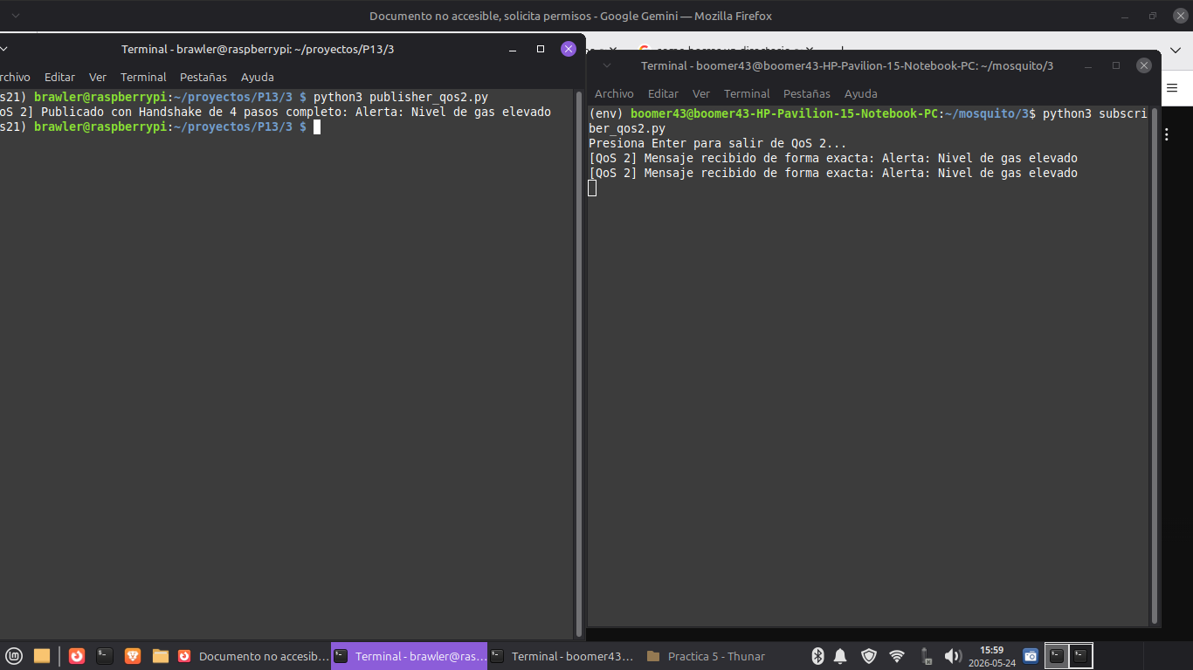

Características técnicas de QoS 2:
- Entrega exacta: Asegura de forma matemática la llegada de una única instancia del dato al sistema operativo.
- Handshake cuádruple: Emplea una secuencia estricta de control de paquetes a nivel de capa de aplicación: PUBLISH $\rightarrow$ PUBREC $\rightarrow$ PUBREL $\rightarrow$ PUBCOMP.
- Sobrecarga de cómputo: Exige un consumo superior de ancho de banda en la red y mayor latencia de procesamiento en los hilos del CPU.
- Aplicación industrial: Diseñado exclusivamente para transacciones monetarias, pasarelas de pago, sistemas de automatización de misiones críticas o activación de válvulas de alivio en control de plantas químicas.

PERSISTENCIA DE MENSAJES EN CASO DE FALLO DE CONEXIÓN
Esta sección del documento aborda dos de los conceptos más avanzados y cruciales en las arquitecturas de comunicación distribuidas para el Internet de las Cosas (IoT): el mecanismo de negociación en 4 pasos de QoS 2 y las estrategias de persistencia híbrida (en el lado del publicador y del suscriptor) ante fallas críticas de conectividad física.

¿Qué debe de hacer esta práctica?
A diferencia de los flujos convencionales, este módulo implementa un entorno robusto con tolerancia a fallos totales de red, dividiendo sus responsabilidades de la siguiente manera:
- El Protocolo de 4 Pasos (QoS 2): Garantiza de forma matemática y estricta que un mensaje sea entregado exactamente una vez. Evita la duplicación de tramas mediante un doble bloqueo de identificadores (PUBLISH $\rightarrow$ PUBREC $\rightarrow$ PUBREL $\rightarrow$ PUBCOMP), ideal para sistemas de misión crítica o control industrial.
- La Persistencia en el Publicador (Cola Local en RAM): Resuelve el problema de la pérdida de datos cuando la Raspberry Pi pierde la conexión con el broker. El script detecta el estado mediante client.is_connected(). Si el enlace cae, desvía las lecturas del sensor hacia una estructura de datos en memoria ordenada bajo el modelo FIFO (queue.Queue). Al restablecerse el canal, vacía de forma automática la cola local transmitiendo los históricos en el orden secuencial correcto.
- La Persistencia en el Suscriptor (Sesiones Offline): Configura al recolector central con la bandera clean_session=False. Esto le ordena al broker mantener un registro de almacenamiento físico exclusivo para su ID, acumulando los mensajes que se publiquen mientras el script receptor se encuentre apagado o en mantenimiento.

Adjunto Programa y nombre de archivo:
P13/4/sensor_persistente.py #Dentro del Raspberry Pi
import paho.mqtt.client as mqtt
from queue import Queue
import time
import random

broker = "10.42.0.117" # IP estática de la Raspberry Pi
topic = "sensores/datos"

mensaje_queue = Queue()

client = mqtt.Client(mqtt.CallbackAPIVersion.VERSION2, client_id="PublicadorPersistente")

def on_connect(client, userdata, flags, rc, properties=None):
print("¡Conectado exitosamente al broker!")
while not mensaje_queue.empty():
mensaje_pendiente = mensaje_queue.get()
client.publish(topic, mensaje_pendiente, qos=1)
print(f"📦 Enviado desde la cola local: {mensaje_pendiente}")

def on_disconnect(client, userdata, disconnect_flags, rc, properties=None):
print("🔴 Desconectado del broker. Activando almacenamiento local en RAM...")

client.on_connect = on_connect
client.on_disconnect = on_disconnect

client.connect_async(broker, 1883, 60)
client.loop_start()

try:
print(f"Iniciando monitoreo. Publicando en '{topic}'...")
while True:
temp = round(random.uniform(20.0, 30.0), 2)
mensaje = f"Temp: {temp} °C"

if client.is_connected():
client.publish(topic, mensaje, qos=1)
print(f"🚀 Publicado en tiempo real: {mensaje}")
else:
mensaje_queue.put(mensaje)
print(f"⚠️ Red caída. Guardado en cola local (Total: {mensaje_queue.qsize()}): {mensaje}")

time.sleep(2)
except KeyboardInterrupt:
print("\nPublicador finalizado por el usuario.")
finally:
client.loop_stop()
client.disconnect()
mosquito/4/recolector_persistente.py #Dentro de la Terminal
import paho.mqtt.client as mqtt

broker_ip = "10.42.0.117"
topic = "sensores/datos"

def on_message(client, userdata, msg):
print(f"📥 Mensaje recibido: {msg.payload.decode()} [QoS: {msg.qos}]")
client = mqtt.Client(
callback_api_version=mqtt.CallbackAPIVersion.VERSION2,
client_id="RecolectorPersistente",
clean_session=False
)
client.on_message = on_message

try:
print(f"Conectando de forma persistente al broker {broker_ip}...")
client.connect(broker_ip, 1883, 60)

client.subscribe(topic, qos=1)
print(f"Suscrito a '{topic}'. Escuchando de forma permanente...")

client.loop_forever()
except KeyboardInterrupt:
print("\nRecolector detenido de manera controlada.")
finally:
client.disconnect()

Ejecución
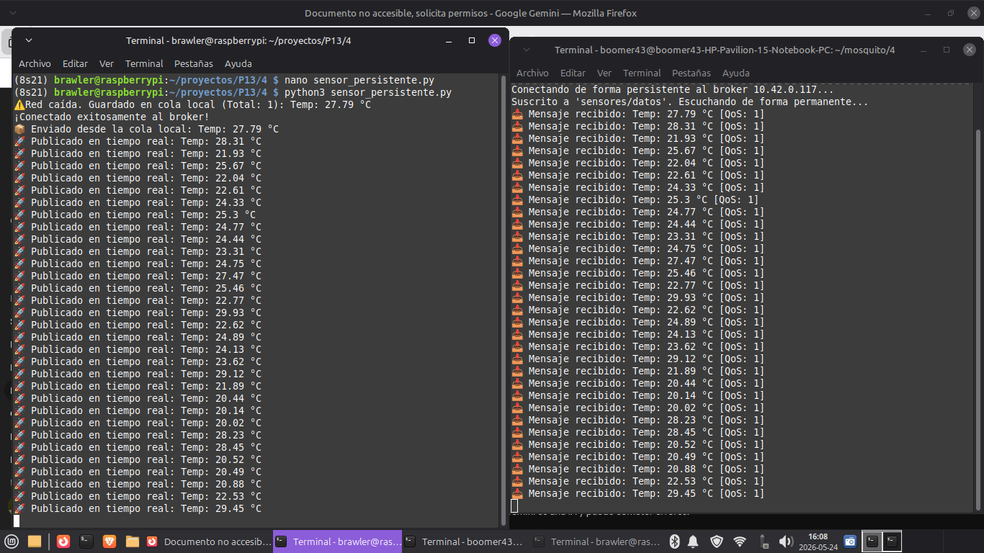

En otra terminal entramos al raspberry pi, ejecutaremos sudo systemctl stop mosquito (en la terminal donde se ejecuto el código aún debe estar corriendo):

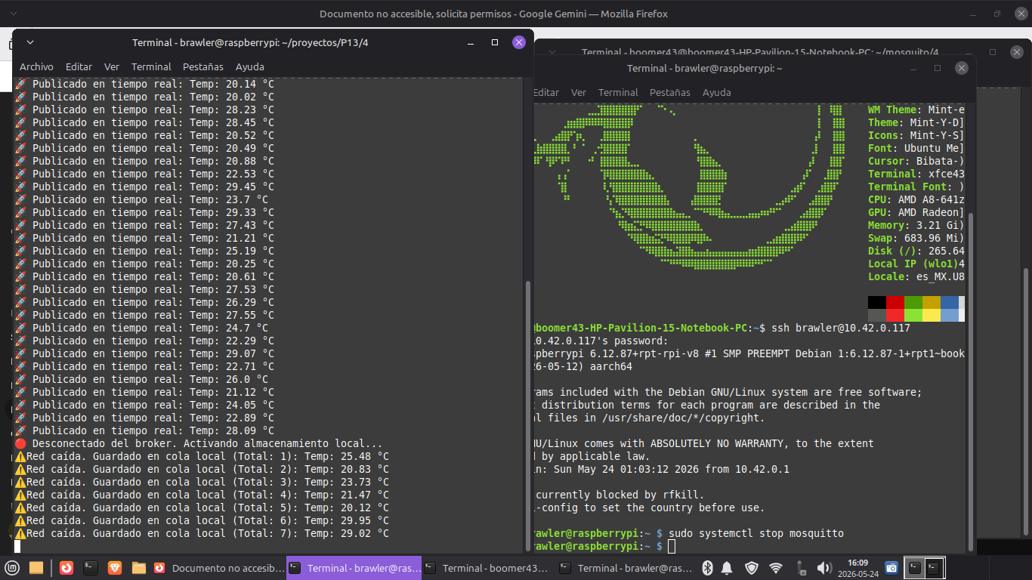

Y al ejecutar en la misma terminal que se le dio el stop sudo systemctl start mosquitto, volvera a su estabilidad y enviara de golpe los que se tenian almacenados:

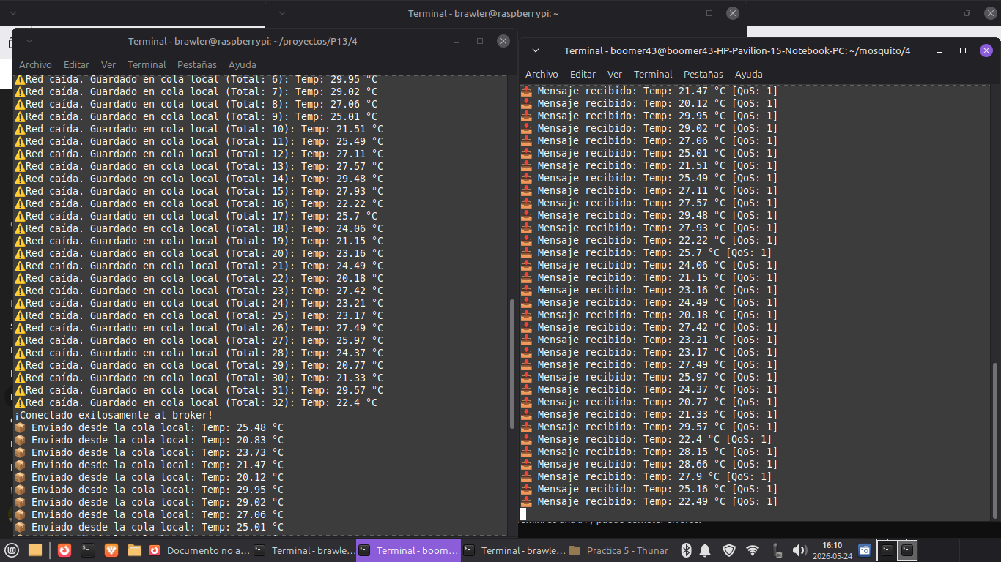

Pasos de configuración
# 1. Sincronizar listas de paquetes e instalar el motor de estructuras de datos en memoria Redis:
sudo apt update && sudo apt install redis-server -y
# 2. Instalar el conector oficial de Redis para el entorno de desarrollo de Python:
pip3 install redis
# 3. Validar el estado operativo local del demonio de almacenamiento mediante la interfaz CLI:
redis-cli ping
# (El servidor debe responder de manera síncrona con el token: PONG)

Desarrollo de la Práctica
Esta sección del documento aborda la implementación de una arquitectura de mensajería asíncrona basada en el motor de estructuras de datos en memoria Redis. En este módulo se prescinde temporalmente del protocolo MQTT para introducir un paradigma de persistencia de datos basado en estructuras distribuidas de listas FIFO (First In, First Out).

¿Qué debe de hacer esta práctica?
El objetivo primordial de esta sección es construir e integrar un canal desacoplado de comunicación punto a punto de alta velocidad, dividiendo las responsabilidades operativas en tres componentes esenciales:
- El Servidor (Redis en la Raspberry Pi): Actúa como un contenedor y administrador central de memoria. Aloja una lista estructurada bajo la llave "cola:temperatura". Al tener habilitadas las directivas de persistencia híbrida en disco (RDB y AOF), resguarda de forma física cada transacción para evitar pérdidas ante cortes de energía.
- El Publicador / Productor (publicador_redis.py): Simula un nodo de adquisición de datos montado en la Raspberry Pi. Genera una lectura cada 5 segundos y utiliza la operación primitiva RPUSH (Right Push) para inyectar la carga útil de manera secuencial al final de la lista.
- El Suscriptor / Consumidor (subscriptor_redis.py): Se ejecuta en la PC con Linux y se conecta remotamente a la Raspberry Pi. Utiliza la operación bloqueante BLPOP (Blocking Left Pop) para extraer el elemento más antiguo de la lista. Si la estructura está vacía, el proceso se suspende de forma pasiva liberando ciclos de CPU.

¿Qué diferencia se tiene frente a MQTT?
- Destrucción de datos por extracción: En la arquitectura Publish/Subscribe de MQTT, el Broker genera una réplica del mensaje para cada cliente suscrito a un tópico. En las listas de Redis, la lectura a través de BLPOP es de carácter destructivo: el consumidor remueve el dato de la estructura de forma definitiva. Si múltiples consumidores escuchan la misma cola, los mensajes se distribuyen de forma balanceada y exclusiva entre ellos.
- Persistencia nativa por diseño: Mientras que MQTT requiere gestionar acuses de recibo (QoS 1 o 2), IDs fijos y banderas de control de sesión limpia (clean_session=False), en Redis cualquier dato inyectado mediante RPUSH queda almacenado en memoria de forma inmediata por la naturaleza y diseño del motor de la base de datos.
Adjunto Programa y nombre de archivo:
P13/5/publicador_redis.py #Dentro del Raspberry Pi
import redis
import time
import random

r = redis.Redis(host='localhost', port=6379, db=0)

print("🚀 Productor de Redis iniciado. Insertando datos en la cola...")

try:
while True:
temp = round(random.uniform(20.0, 30.0), 2)
mensaje = f"Temperatura: {temp} °C"

r.rpush("cola:temperatura", mensaje)

print("📤 Encolado exitosamente:", mensaje)
time.sleep(5)

except KeyboardInterrupt:
print("\n🛑 Publicador detenido de forma voluntaria.")

mosquito/5/subscriptor_redis.py #Dentro de la Terminal
import redis

broker_ip = "10.42.0.117"
r = redis.Redis(host=broker_ip, port=6379, db=0)

print(f"🕓 Conectado a Redis en {broker_ip}. Esperando mensajes en modo bloqueante (BLPOP)...")

try:
while True:
nombre_cola, mensaje = r.blpop("cola:temperatura")

print(f"📥 Mensaje recibido de [{nombre_cola.decode()}]: {mensaje.decode()}")

except KeyboardInterrupt:
print("\n🛑 Subscriptor detenido de forma voluntaria.")

Ejecución y Pruebas del Sistema
Para validar el desacoplamiento temporal y la resiliencia de las listas persistentes de Redis en red local, realice la siguiente secuencia de despliegue:

Fase 1: Configuración del Enlace Remoto en el Servidor (Raspberry Pi)
- Abra el archivo maestro de configuración de Redis en la Raspberry Pi:
sudo nano /etc/redis/redis.conf
- Modifique la directiva de enlace para permitir conexiones fuera de la interfaz local loopback, cambiando bind 127.0.0.1 ::1 por:
bind 0.0.0.0
- Desactive las restricciones iniciales de entorno modificando el estado de modo protegido (protected-mode yes) a:
protected-mode no
- Asegúrese de que las directivas de persistencia se encuentren descomentadas (appendonly yes). Guarde los cambios y reinicie el daemon del sistema:
sudo systemctl restart redis-server

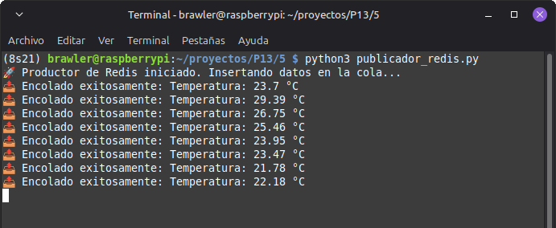
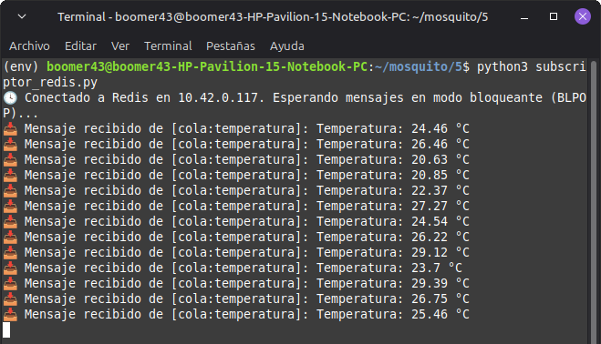
Anteriormente tuve un error pero los datos en el raspberry pi si los enviaba, y al momento de reparar ese error los envía:

SQLite
Pasos de configuración
# 1. Asegurar la instalación del motor de base de datos embebido SQLite3 en el sistema operativo:
sudo apt update && sudo apt install sqlite3 -y
# 2. Instalar herramientas complementarias de manipulación de SQLite para el entorno de Python:
pip3 install sqlite-utils
# 3. Nota de arquitectura: El módulo 'sqlite3' viene integrado por defecto en la biblioteca estándar de Python,
# por lo que no requiere llamadas adicionales al gestor de paquetes pip.

Desarrollo de la Práctica
Esta sección del documento aborda la implementación de una alternativa local, ligera y de bajo consumo de recursos para simular una cola de mensajería estructurada. En lugar de desplegar un servidor dedicado orientado a red (como el broker Mosquitto de MQTT o el servidor distribuido de Redis), se utiliza un motor de base de datos relacional embebido: SQLite.

¿Qué debe de hacer esta práctica?
El objetivo primordial de esta sección es modelar y simular de forma lógica el comportamiento de una cola FIFO (First In, First Out) utilizando exclusivamente sentencias y transacciones del estándar SQL (INSERT, SELECT y DELETE). Las responsabilidades del sistema se dividen en tres componentes:
- La Base de Datos (mensajes.db): Actúa como el buffer y almacén temporal. Centraliza la información en una tabla estructurada llamada cola, provista de un índice numérico autoincrementable (id AUTOINCREMENT) que funge como la estampa de tiempo o prioridad.
- El Publicador / Productor (publicador_sqlite.py): Modela el nodo de adquisición de telemetría. Genera una lectura aleatoria cada 5 segundos e inserta un nuevo registro al final de la tabla relacional utilizando la instrucción INSERT INTO.
- El Suscriptor / Consumidor (subscriptor_sqlite.py): Realiza consultas de búsqueda cíclicas (polling). Extrae de forma secuencial únicamente el registro más antiguo (el ID más bajo en la tabla) mediante la instrucción SELECT ... ORDER BY id ASC LIMIT 1. Tras procesar e imprimir el dato en consola, ejecuta un comando DELETE dirigido por ID para remover el mensaje de la base de datos, simulando la extracción destructiva de una cola de mensajes tradicional.

Adjunto Programa y nombre de archivo:
P13/6/publicador_sqlite.py #Dentro del Raspberry Pi y de la Terminal
import sqlite3
import time
import random

conn = sqlite3.connect("mensajes.db")
cursor = conn.cursor()

cursor.execute('''
CREATE TABLE IF NOT EXISTS cola (
id INTEGER PRIMARY KEY AUTOINCREMENT,
mensaje TEXT,
timestamp DATETIME DEFAULT CURRENT_TIMESTAMP
)
''')
conn.commit()

print("🚀 Publicador de SQLite iniciado. Insertando registros en 'mensajes.db'...")

try:
while True:
temp = round(random.uniform(20.0, 30.0), 2)
mensaje = f"Temperatura: {temp} °C"

cursor.execute("INSERT INTO cola (mensaje) VALUES (?)", (mensaje,))
conn.commit()

print(f"📤 Encolado en BD: {mensaje}")
time.sleep(5)

except KeyboardInterrupt:
print("\n🛑 Publicador detenido por el usuario.")
finally:
conn.close()

mosquito/6/subscriptor_sqlite.py #Dentro de la Terminal
import sqlite3
import time

conn = sqlite3.connect("mensajes.db")
cursor = conn.cursor()

cursor.execute('''
CREATE TABLE IF NOT EXISTS cola (
id INTEGER PRIMARY KEY AUTOINCREMENT,
mensaje TEXT,
timestamp DATETIME DEFAULT CURRENT_TIMESTAMP
)
''')
conn.commit()

print("🕓 Esperando mensajes en mensajes.db (Modo FIFO)...")

try:
while True:
cursor.execute("SELECT id, mensaje FROM cola ORDER BY id ASC LIMIT 1")
fila = cursor.fetchone()

if fila:
id_msg, mensaje = fila
print(f"📥 Mensaje consumido: {mensaje} (ID: {id_msg})")

cursor.execute("DELETE FROM cola WHERE id = ?", (id_msg,))
conn.commit()
else:
time.sleep(2)

except KeyboardInterrupt:
print("\n🛑 Subscriptor detenido por el usuario.")
finally:
conn.close()

Ejecución y Pruebas del Sistema
Para validar la persistencia local de datos y la correcta emulación del esquema FIFO empleando archivos compartidos, realice el siguiente protocolo dentro de una misma computadora Linux (evitando el aislamiento de archivos entre la Pi y la PC):

Fase 1: Generación de Datos en Estado Desconectado
1. Abra una terminal en su sistema y ejecute únicamente el script publicador:

python3 P13/3/publicador_sqlite.py

2. Mantenga el script suscriptor apagado. Permita que el productor inserte de forma ininterrumpida de 5 a 6 registros térmicos secuenciales dentro de la base de datos mensajes.db.

Fase 2: Inspección y Depuración Manual del Estado de la Tabla
1. Abra una segunda terminal paralela en la misma ubicación del archivo y acceda directamente al motor binario de SQLite a través de la CLI:
sqlite3 mensajes.db

2. Ejecute una consulta analítica para inspeccionar las tuplas acumuladas y confirme la persistencia física en disco antes de salir del entorno:
SQL
SELECT * FROM cola;
.quit

Fase 3: Activación del Consumidor y Vaciado de la Cola
En una terminal adicional, inicie el script encargado de la lectura destructiva:
python3 P13/3/subscriptor_sqlite.py
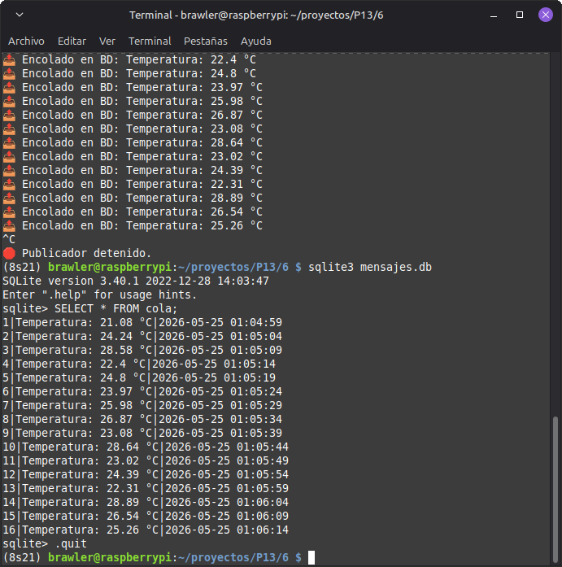
Resultado esperado como Evidencia Teórica-Práctica: Al arrancar el suscriptor, este consumirá instantáneamente y en ráfaga todas las lecturas de temperatura rezagadas en la tabla relacional, respetando rigurosamente el orden secuencial del identificador. Una vez purgada la tabla, el suscriptor entrará de forma autónoma en un estado de sondeo pasivo cada 2 segundos, procesando los nuevos elementos al momento en que el publicador confirme una nueva transacción INSERT.
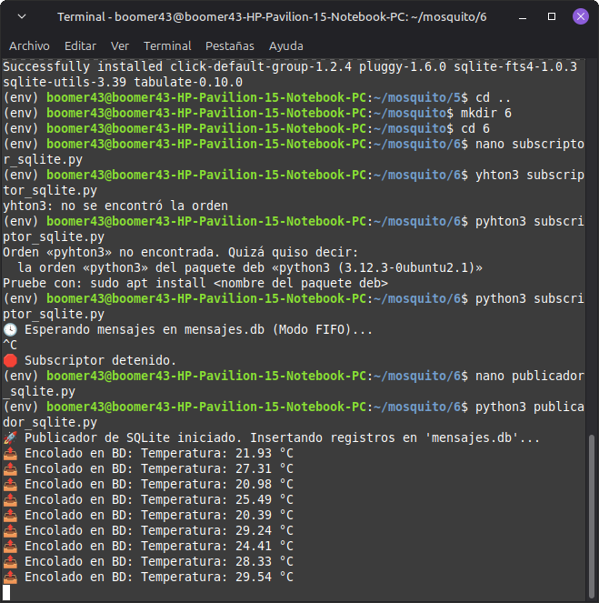
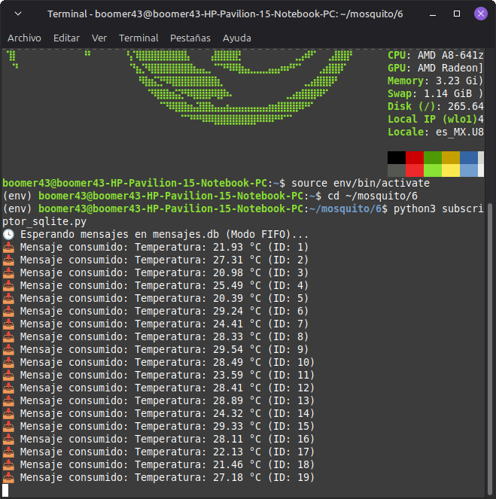
Encolado y
Persistencia de Datos IoT con MQTT, Python, C
y MariaDB
Pasos de configuración
# 1. Actualizar repositorios e instalar el entorno servidor/cliente de MariaDB y las herramientas de compilación en C:
sudo apt update
sudo apt install -y mariadb-server mariadb-client mosquitto libmosquitto-dev libmysqlclient-dev libjson-c-dev gcc

# 2. Instalar los controladores de Python para la adquisición de hardware (DHT) y comunicación MQTT:
pip3 install adafruit-circuitpython-dht paho-mqtt

# 3. Inicializar y asegurar la ejecución de los daemons de infraestructura en segundo plano:
sudo systemctl enable --now mosquitto
sudo systemctl enable --now mariadb

Ajustes Estructurados en la Base de Datos (MariaDB)
Para evitar desbordamientos de datos, errores de conversión de tipos o excepciones críticas (segmentation faults) dentro del programa receptor en C, es mandatorio configurar el campo de estampa de tiempo como una cadena de caracteres adaptada al formato estándar ISO-8601 provisto por Python.
Acceda a la CLI de MariaDB (sudo mysql -u root -p) y ejecute el siguiente script de aprovisionamiento:
SQL
-- Creación y preparación del contenedor de datos
CREATE DATABASE IF NOT EXISTS sensores;
USE sensores;

-- Definición de la estructura relacional con tipado corregido
CREATE TABLE IF NOT EXISTS dht_data (
id INT AUTO_INCREMENT PRIMARY KEY,
timestamp VARCHAR(30), -- Tipado VARCHAR para mitigar errores de truncado de tramas ISO
temperatura FLOAT,
humedad FLOAT
);
Desarrollo de la Práctica
Esta práctica integradora modela el flujo completo de una solución IoT de grado industrial con tolerancia nativa a fallos intermitentes de red. El sistema se compone de un nodo productor embebido y un nodo consumidor de alto rendimiento:
Captura y Encolado Local: Un script en Python montado en la Raspberry Pi interroga cíclicamente un sensor físico DHT11/DHT22. Si la lectura es válida, la encapsula en un objeto estructurado JSON y la inyecta al final de una cola en memoria RAM basada en listas doblemente enlazadas de alta eficiencia (collections.deque).
Transmisión de Alta Disponibilidad: El publicador procesa la cola local e intenta transmitir las tramas hacia el Broker Mosquitto configurando un nivel de Calidad de Servicio QoS 1. El script implementa un bloqueo controlado mediante wait_for_publish(). Si la red experimenta fluctuaciones o caídas, el mensaje permanece a salvo dentro de la RAM de la Raspberry Pi, reintentando el envío de forma secuencial una vez que el broker retorne a un estado operativo en línea.

Consumo e Inserción Permanente: Un software nativo escrito en C se ejecuta de fondo en la PC con Linux, conectándose remotamente a la IP de la Raspberry Pi (10.42.0.117). Al recibir las cargas útiles, invoca de manera síncrona a la biblioteca json-c para decodificar la estructura binaria y, mediante sockets nativos del controlador mysql, inserta los registros térmicos en la base de datos MariaDB local.

Adjunto Programa y nombre de archivo:
P13/7/dht_publisher.py #Dentro del Raspberry Pi
from collections import deque
import board
import adafruit_dht
import paho.mqtt.client as mqtt
import time
import json
from datetime import datetime

GPIO_PIN = board.D17
MQTT_BROKER = "localhost"
MQTT_PORT = 1883
MQTT_TOPIC = "sensor/dht"
MQTT_QoS = 1
INTERVALO_LECTURA = 5

cola_mensajes = deque()

def leer_dht(sensor, intentos=5, delay=2):
for intento in range(intentos):
try:
t = sensor.temperature
h = sensor.humidity
if t is not None and h is not None:
return t, h
except RuntimeError as e:
print(f"[{intento+1}/{intentos}] Reintento de lectura física: {e}")
time.sleep(delay)
raise RuntimeError("Imposible obtener métricas válidas desde el transductor DHT.")

def on_connect(client, userdata, flags, rc, properties=None):
print("[MQTT] Conectado exitosamente al Broker local.")

def on_publish(client, userdata, mid, *args, **kwargs):
pass

client = mqtt.Client(mqtt.CallbackAPIVersion.VERSION2, client_id="RaspberryPiDHTPub")
client.on_connect = on_connect
client.on_publish = on_publish

client.connect(MQTT_BROKER, MQTT_PORT, 60)
client.loop_start()

dht_sensor = adafruit_dht.DHT11(GPIO_PIN)

print("🚀 Sistema de monitoreo de telemetría industrial DHT iniciado...")

try:
while True:
try:
temp, hum = leer_dht(dht_sensor)
timestamp = datetime.now().isoformat()

mensaje = json.dumps({"timestamp": timestamp, "temperatura": temp, "humedad": hum})
cola_mensajes.append(mensaje)

while len(cola_mensajes) > 0:
actual = cola_mensajes[0]
result = client.publish(MQTT_TOPIC, actual, qos=MQTT_QoS)

result.wait_for_publish()

if result.rc == mqtt.MQTT_ERR_SUCCESS:
print(f"📤 Enviado exitosamente de la cola: {actual}")
cola_mensajes.popleft()
else:
print("⚠️ Falla de envío detectada en red. Conservando registros en RAM...")
break

except Exception as e:
print("[Excepción en la Adquisición]:", e)

time.sleep(INTERVALO_LECTURA)

except KeyboardInterrupt:
print("\n🛑 Proceso publicador finalizado por interrupción de teclado.")
finally:
dht_sensor.exit()
client.loop_stop()
client.disconnect()

mosquito/7/mqtt_subscriber.c #Dentro de la Terminal
#include <stdio.h>
#include <stdlib.h>
#include <string.h>
#include <mosquitto.h>
#include <mysql.h>
#include <json.h>
#define TOPIC "sensor/dht"
#define BROKER "10.42.0.117"
#define PORT 1883
#define MOSQoS 1

MYSQL *conn;

void insertar_datos(const char *timestamp, float temp, float hum) {
char query[512];
snprintf(query, sizeof(query),
"INSERT INTO dht_data (timestamp, temperatura, humedad) VALUES ('%s', %.2f, %.2f)",
timestamp, temp, hum);

if (mysql_query(conn, query)) {
fprintf(stderr, "❌ [MariaDB] Error crítico de inserción: %s\n", mysql_error(conn));
} else {
printf("💾 [MariaDB] Registro histórico almacenado exitosamente.\n");
}
fflush(stdout);
}

void on_message(struct mosquitto *mosq, void *userdata, const struct mosquitto_message *msg) {
if (msg->payloadlen) {
struct json_object *jroot = json_tokener_parse(msg->payload);
struct json_object *jts, *jtemp, *jhum;

if (json_object_object_get_ex(jroot, "timestamp", &jts) &&
json_object_object_get_ex(jroot, "temperatura", &jtemp) &&
json_object_object_get_ex(jroot, "humedad", &jhum)) {

printf("📥 Mensaje MQTT Recibido: %s\n", (char *)msg->payload);
insertar_datos(json_object_get_string(jts),
json_object_get_double(jtemp),
json_object_get_double(jhum));
}
json_object_put(jroot);
}
}

int main() {
conn = mysql_init(NULL);
if (!mysql_real_connect(conn, "localhost", "root", "root", "sensores", 0, NULL, 0)) {
fprintf(stderr, "❌ Error fatal de enlace a MariaDB: %s\n", mysql_error(conn));
return 1;
}
printf("🔗 Conectado exitosamente a MariaDB (Base de datos: sensores).\n");

mosquitto_lib_init();
struct mosquitto *mosq = mosquitto_new("subscriptor_dht", false, NULL);

mosquitto_message_callback_set(mosq, on_message);

printf("📡 Estableciendo enlace de red con el Broker en %s...\n", BROKER);
if (mosquitto_connect(mosq, BROKER, PORT, 60) != MOSQ_ERR_SUCCESS) {
fprintf(stderr, "❌ Error de infraestructura: Imposible conectar al Broker MQTT remoto.\n");
return 1;
}

mosquitto_subscribe(mosq, NULL, TOPIC, MOSQoS);
printf("🤖 Suscriptor compilado en C listo. Escuchando transmisiones en tiempo real...\n");
fflush(stdout);

mosquitto_loop_forever(mosq, -1, 1);

mosquitto_destroy(mosq);
mosquitto_lib_cleanup();
mysql_close(conn);
return 0;
}

Instrucciones de Compilación y Ejecución
Para compilar de forma nativa en tu distribución de Linux, enlazando dinámicamente las bibliotecas del cliente de red de Mosquitto, el motor de manipulación JSON y los cflags dinámicos del motor MariaDB, ejecute:
# Compilación del binario ejecutable en el Host Receptor (PC Linux)
gcc mqtt_subscriber.c -o subscriber -lmosquitto -ljson-c `mariadb_config --cflags --libs`

# Ejecución del módulo consumidor en la PC:
./subscriber

# Ejecución del módulo emisor en la Raspberry Pi:
python3 dht_publisher.py
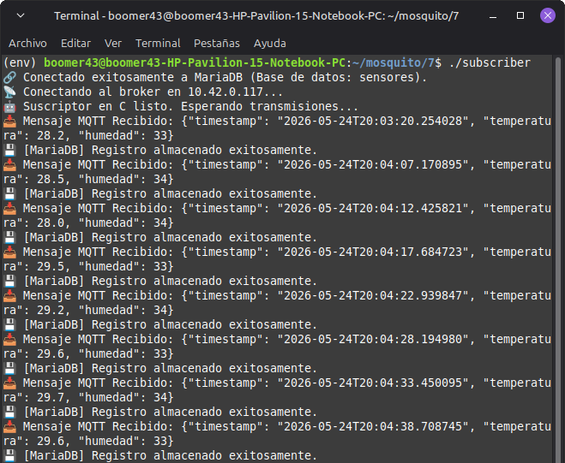
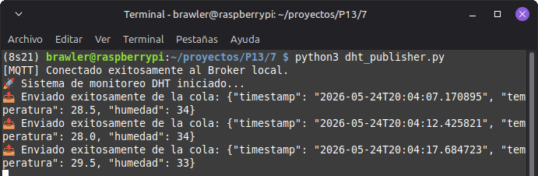

2. Conexión
[Sensor DHT11] Raspberry Pi GPIO (Pinout)
VCC (5V) ◄─────────────► Pin 2 (5V Power)
GND ◄──────────────► Pin 6 (GND)
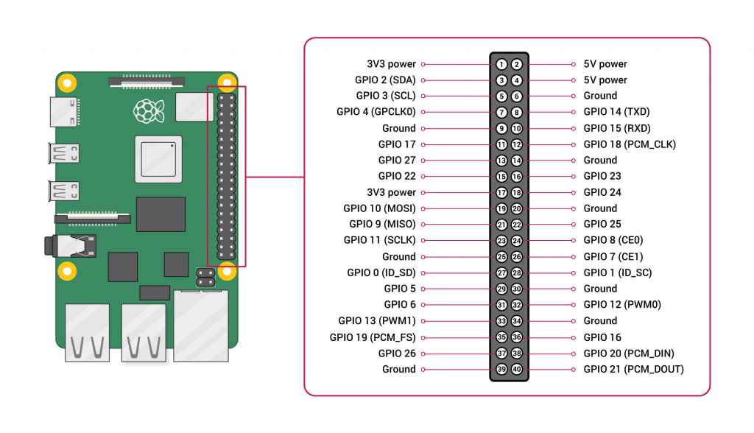
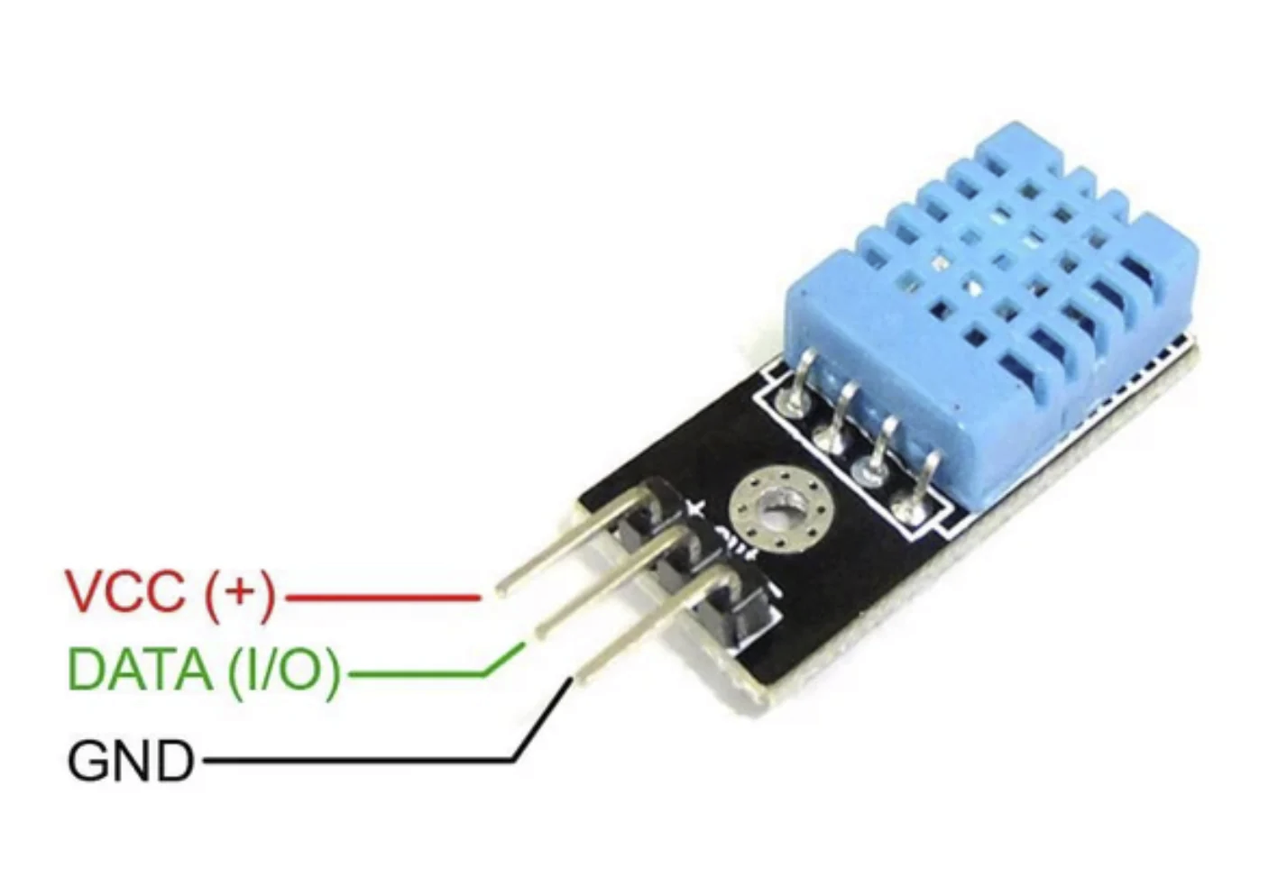
DATA ◄─────────────────► Pin 16 (GPIO 23)

Conclusión:
La realización de esta práctica integradora demostró con éxito la viabilidad y eficiencia de combinar múltiples lenguajes de programación y protocolos de comunicación para construir sistemas IoT de alta disponibilidad y resilientes a fallos de infraestructura.
Los puntos clave validados en este desarrollo fueron:
Robustez y Tolerancia a Fallos: Se comprobó de forma empírica que el diseño de arquitecturas con acoplamiento difuso y buffers locales (como collections.deque en Python bajo el modelo FIFO) es mandatorio en entornos industriales. Cuando el enlace de red o el Broker de mensajería experimentan interrupciones, el sistema periférico resguarda exitosamente los históricos en la memoria volátil del hardware, evitando la pérdida de telemetría y vaciando la cola en ráfaga de manera secuencial una vez restablecido el canal.

Eficiencia y Flexibilidad Multilenguaje: La interoperabilidad entre Python y C evidenció un balance óptimo de diseño. Mientras Python agiliza las tareas de abstracción de hardware de nivel superior (interrogación del sensor DHT11/22 y serialización JSON), un consumidor nativo en C maximiza el rendimiento y la velocidad de procesamiento al interactuar síncronamente con las operaciones e inserciones dentro del motor MariaDB.

Garantía en la Integridad de los Datos: El uso de niveles estrictos de Calidad de Servicio (QoS 1) combinado con bloques de validación para aislar lecturas corruptas causadas por ruido electromagnético, asegura que la información persistida en la base de datos central sea consistente, trazable y válida para posteriores auditorías, análisis históricos o despliegues analíticos en tiempo real.

En conclusión, la arquitectura integrada representa un modelo fundamental y escalable para la Industria 4.0, consolidando el control absoluto del flujo de datos desde el transductor físico hasta el almacenamiento persistente corporativo.

